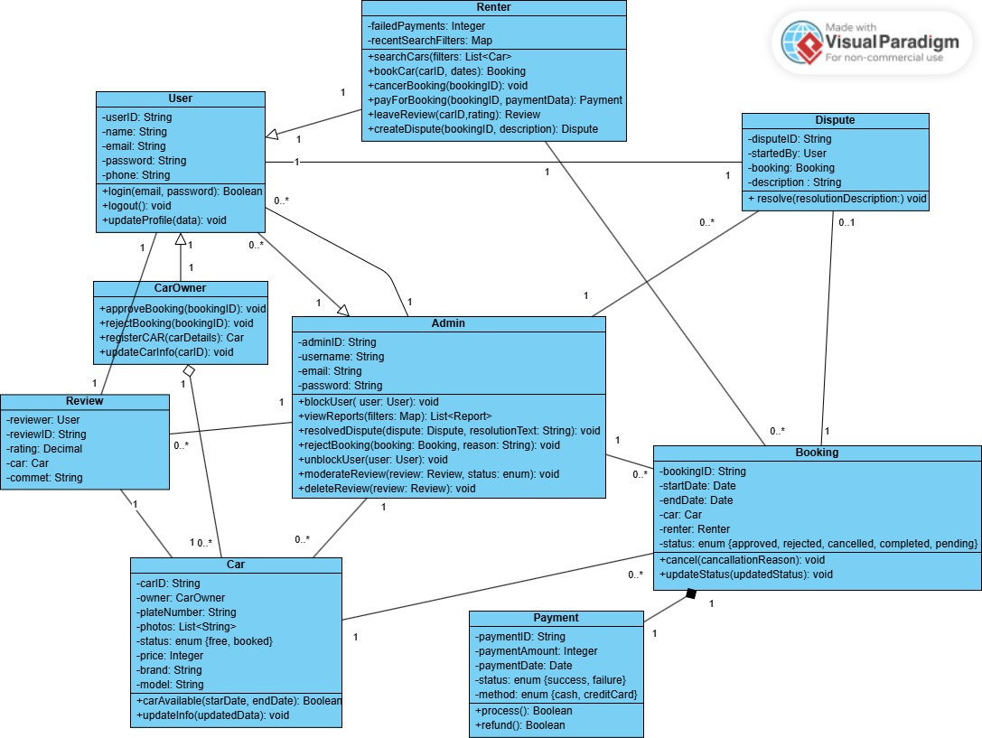

**USER**

Attributes:

- userID: Μοναδικό ID στο σύστημα.

- name: Το πλήρες όνομα του χρήστη.

- email: Η διεύθυνση email που χρησιμοποιείται για login και επικοινωνία.

- password: Ο κωδικός πρόσβασης (θα αποθηκεύεται hashed).

- phone: Προαιρετικό τηλέφωνο επικοινωνίας.

- isBlocked: Λογικό πεδίο για το αν ο χρήστης έχει αποκλειστεί από τον Admin.

Methods:

- login(email, password): Boolean: Ελέγχει τα credentials του χρήστη.

- logout(): void: Τερματίζει το session του χρήστη.

- updateProfile(data): void: Ενημερώνει το όνομα, email ή κωδικό.

**CAROWNER**

Methods:

-registerCar(data): Car: Δημιουργεί και καταχωρεί νέο όχημα.

-updateCar(carID, newData): void: Επεξεργάζεται τις πληροφορίες του οχήματος.

-approveBooking(bookingID): void: Εγκρίνει αίτηση κράτησης.

-rejectBooking(bookingID, reason): void: Απορρίπτει κράτηση, καταγράφοντας λόγο.

**ADMIN**

Attributes:

- adminID: Αναγνωριστικό admin.

- username: Όνομα διαχειριστή για σύνδεση.

- email: Email του διαχειριστή.

- password: Κωδικός πρόσβασης του admin.

Methods:

- blockUser(user: User): void: Μπλοκάρει χρήστη.

- viewReports(filters: Map): List<Report>: Εμφανίζει στατιστικές αναφορές.

- resolveDispute(dispute: Dispute, resolutionText: String): void: Επιλύει διαφωνία με καταγεγραμμένη απόφαση.

- rejectBooking(booking: Booking, reason: String): void: Ακυρώνει κράτηση.

- unblockUser(user: User): void: Ξεμπλοκάρει χρήστη.

- moderateReview(review: Review, status: enum): void: Αποδέχεται ή απορρίπτει αξιολόγηση.

- deleteReview(review: Review): void: Διαγράφει αξιολόγηση.

**BOOKING**

Attributes:

- bookingID: Μοναδικό ID κράτησης.

- startDate: Ημερομηνία έναρξης κράτησης.

- endDate: Ημερομηνία λήξης.

- car: Το όχημα που έχει κρατηθεί.

- renter: Ο χρήστης που έκανε την κράτηση.

- status: Κατάσταση της κράτησης (approved, rejected, cancelled, completed, pending).

Methods:

- cancel(cancellationReason): void: Ακυρώνει την κράτηση με καταγεγραμμένο λόγο.

- updateStatus(updatedStatus): void: Ενημερώνει την κατάσταση κράτησης.

**CAR**

Attributes:

- carID: Μοναδικό αναγνωριστικό οχήματος.

- owner: Ο χρήστης που είναι ιδιοκτήτης.

- plateNumber: Αριθμός κυκλοφορίας.

- photos: Λίστα εικόνων του οχήματος.

- status: Κατάσταση (π.χ. free, booked).

- price: Ημερήσια τιμή ενοικίασης.

- brand: Κατασκευαστής.

- model: Μοντέλο.

Methods:

- carAvailable(startDate, endDate): Boolean: Επιστρέφει αν το όχημα είναι διαθέσιμο σε συγκεκριμένες ημερομηνίες.

- updateInfo(updatedData): void: Ενημερώνει τα στοιχεία του οχήματος.

**PAYMENT**

Attributes:

- paymentID: Αναγνωριστικό πληρωμής.

- paymentAmount: Ποσό πληρωμής.

- paymentDate: Ημερομηνία εκτέλεσης πληρωμής.

- status: Κατάσταση πληρωμής (success ή failure).

- method: Τρόπος πληρωμής (cash, creditCard).

Methods:

- process(): Boolean: Εκτελεί πληρωμή και επιστρέφει αν ήταν επιτυχής.

- refund(): Boolean: Εκτελεί επιστροφή χρημάτων αν απαιτείται.

**DISPUTE**

Attributes:

- disputeID: Αναγνωριστικό της διαφωνίας.

- startedBy: Ο χρήστης που υπέβαλε το dispute.

- booking: Η κράτηση με την οποία σχετίζεται.

- description: Περιγραφή του προβλήματος/αιτήματος.

Methods:

- resolve(resolutionDescription): void: Επιλύει τη διαφωνία καταγράφοντας την απόφαση.

**RENTER**

Attributes:

- failedPayments: Πλήθος αποτυχημένων συναλλαγών του χρήστη.

- recentSearchFilters: Τα τελευταία φίλτρα αναζήτησης που έχει χρησιμοποιήσει.

Methods:

- searchCars(filters): List<Car>: Επιστρέφει διαθέσιμα οχήματα με βάση τα φίλτρα.

- bookCar(carID, dates): Booking: Δημιουργεί νέα κράτηση.

- cancelBooking(bookingID): void: Ακυρώνει υπάρχουσα κράτηση.

- payForBooking(bookingID, paymentData): Payment: Πραγματοποιεί πληρωμή για κράτηση.

- leaveReview(carID, rating, comment): Review: Δημιουργεί αξιολόγηση για όχημα.

- createDispute(bookingID, description): Dispute: Υποβάλλει διαφωνία σχετικά με κράτηση.

**REVIEW**

Attributes:

- reviewer: Ο χρήστης που έγραψε την αξιολόγηση.

- reviewID: Αναγνωριστικό αξιολόγησης.

- rating: Βαθμολογία (π.χ. 1–5).

- car: Το όχημα που αξιολογήθηκε.

- comment: Σχόλιο που συνοδεύει τη βαθμολογία.